Plans de gestion des sites LIFE Elia

UG:UM216 - Circuit: 70.307: pylône 91 au 92
Nom complet de l'UG: ORGEO/FAYS-LES-VENEURS 70KV LI

Action LIFE: Verger : 3 polygone(s) (0.39 ha)
Autres actions LIFE sous cette/ces portée(s): Prairie fleurie; Lisière

Commune(s): Paliseul

Triage(s) DNF concerné(s): Fays-Les-Veneurs

Gestionnaire (+ Propriétaire):

NA (Propr.: Boisieux, Andre Joseph)

NA (Propr.: Non-Cadastré)

NA (Propr.: De Bruyn, Benoit Victor & Van Den Berghe, Marie Louise)
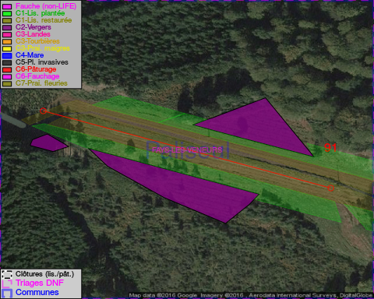

Objectif à long terme :

Arbres développés couvrant le sol (à dégager ou retailler très occasionnellement).

Tous les aménagements ont été terminés en December 2014

Détail par portée
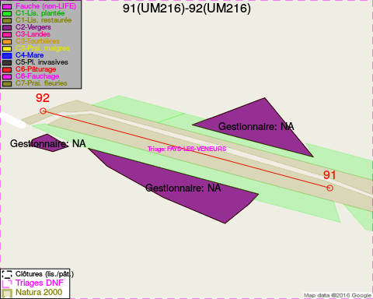
Adresse propriétaire:
- Boisieux, Andre Joseph : Rue Du Seigneur, Fays 1 Paliseul
- Non-Cadastré : NA
- De Bruyn, Benoit Victor & Van Den Berghe, Marie Louise : Stationsstraat 3a Lede

Document réalisé le 11/10/2016

